# 算法设计与分析实验报告

学 校：辽宁师范大学

姓 名：傅世林

学 号：201521012362

指导老师：宋传鸣

## 一．问题描述

小明在玩一个电脑游戏，游戏在一个n×m的方格图上进行，小明控制的角色开始的时候站在第一行第一列，目标是前往第n行第m列。

　　方格图上有一些方格是始终安全的，有一些在一段时间是危险的，如果小明控制的角色到达一个方格的时候方格是危险的，则小明输掉了游戏，如果小明的角色到达了第n行第m列，则小明过关。第一行第一列和第n行第m列永远都是安全的。

　　每个单位时间，小明的角色必须向上下左右四个方向相邻的方格中的一个移动一格。

　　经过很多次尝试，小明掌握了方格图的安全和危险的规律：每一个方格出现危险的时间一定是连续的。并且，小明还掌握了每个方格在哪段时间是危险的。

　　现在，小明想知道，自己最快经过几个时间单位可以达到第n行第m列过关。

**输入格式**

　　输入的第一行包含三个整数n, m, t，用一个空格分隔，表示方格图的行数n、列数m，以及方格图中有危险的方格数量。

　　接下来t行，每行4个整数r, c, a, b，表示第r行第c列的方格在第a个时刻到第b个时刻之间是危险的，包括a和b。游戏开始时的时刻为0。输入数据保证r和c不同时为1，而且当r为n时c不为m。一个方格只有一段时间是危险的（或者说不会出现两行拥有相同的r和c）。

**输出格式**

　　输出一个整数，表示小明最快经过几个时间单位可以过关。输入数据保证小明一定可以过关。

样例输入

3 3 3

2 1 1 1

1 3 2 10

2 2 2 10

**样例输出**

6

**样例说明**

　　第2行第1列时刻1是危险的，因此第一步必须走到第1行第2列。

　　第二步可以走到第1行第1列，第三步走到第2行第1列，后面经过第3行第1列、第3行第2列到达第3行第3列。

评测用例规模与约定

　　前30%的评测用例满足：0 < n, m ≤ 10，0 ≤ t < 99。

所有评测用例满足：0 < n, m ≤ 100，0 ≤ t < 9999，1 ≤ r ≤ n，1 ≤ c ≤ m，0 ≤ a ≤ b ≤ 100。

## 问题的形式化

## 求解过程分析

## 四．算法步骤

## 五．复杂性分析

## 六．操作系统 编程语言及编译器的选择

操作系统：Ubuntu 16.04LTS（基于Linux 4.4.0-96内核）

编译器：GCC 5.4.0

编程语言：C语言（基于C11标准）

## 代码部分

Main.c文件

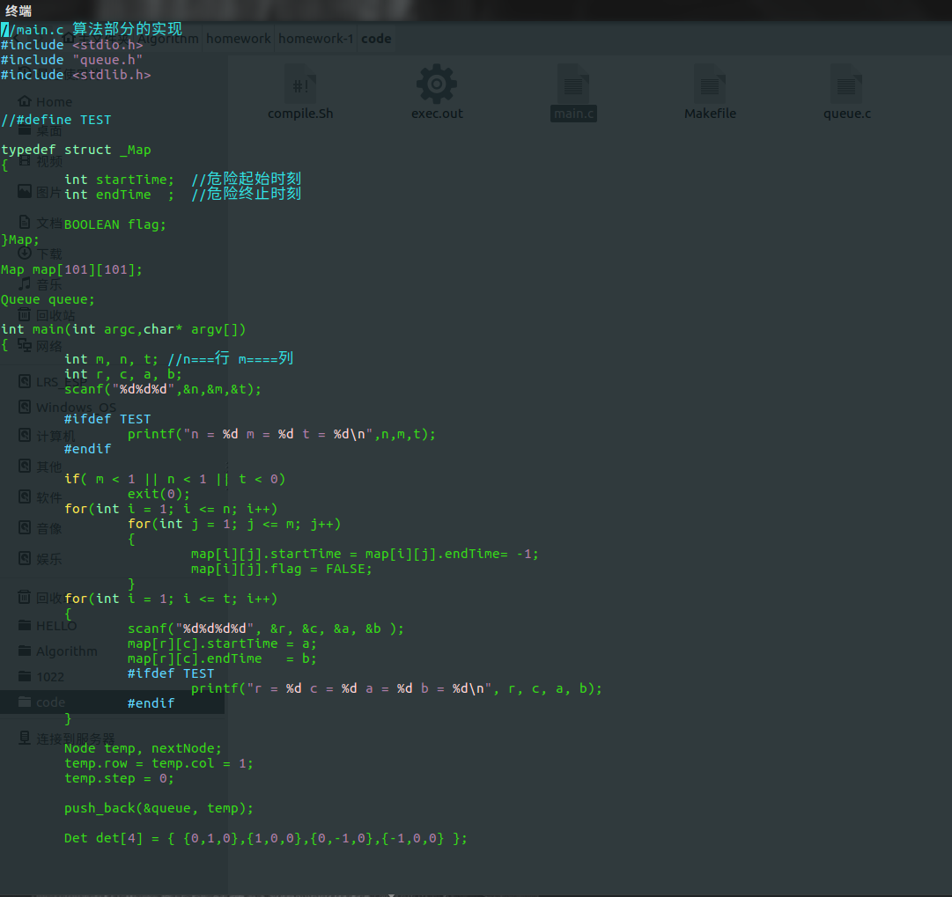

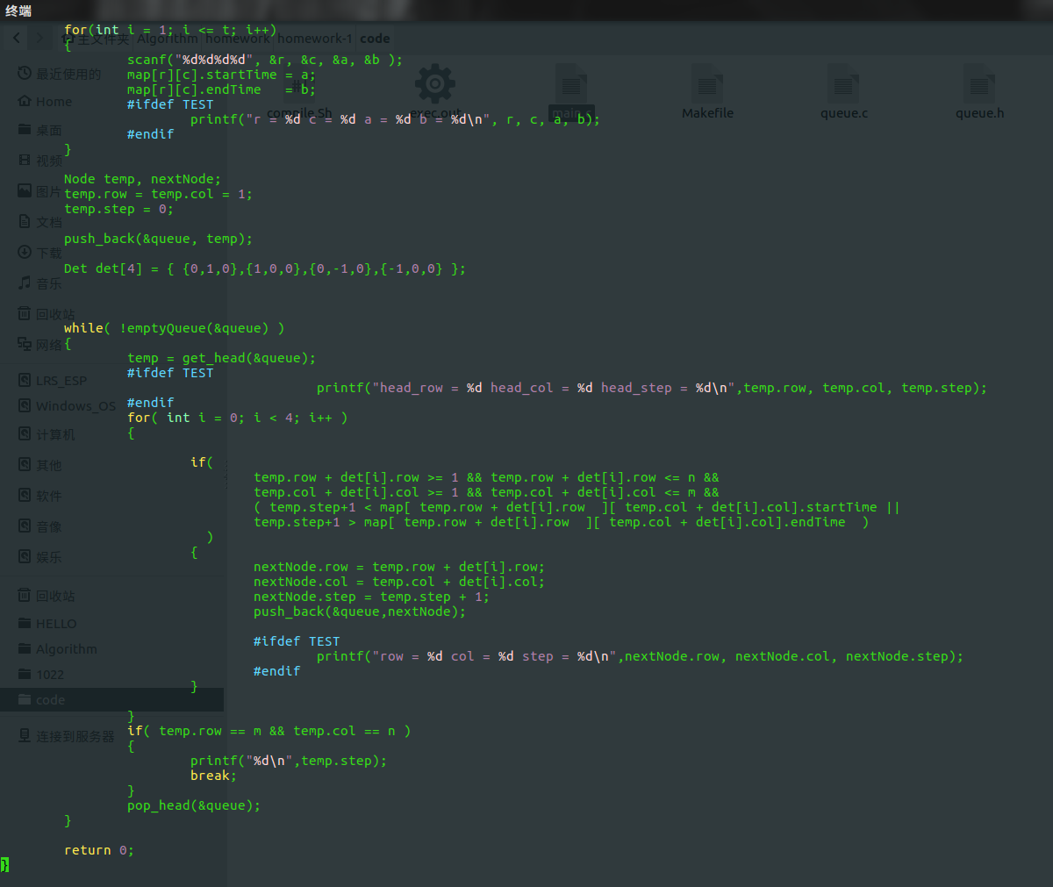

Queue.h文件

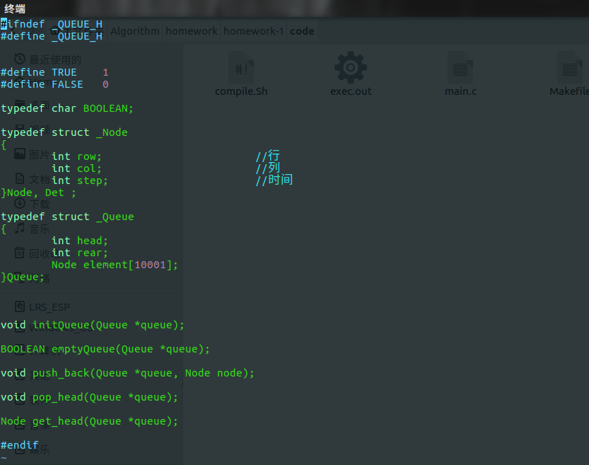

Queue.c文件

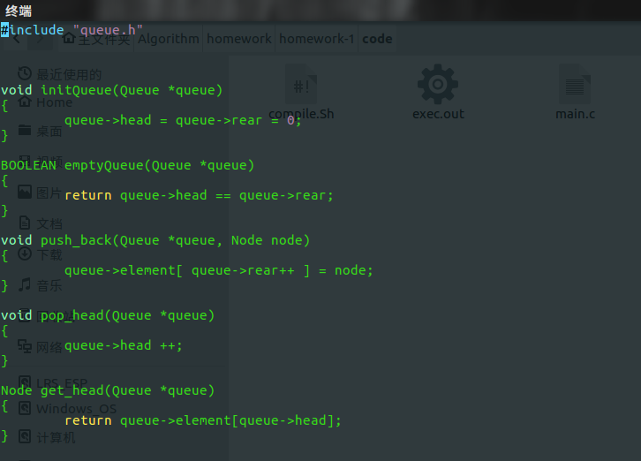

Makefile文件

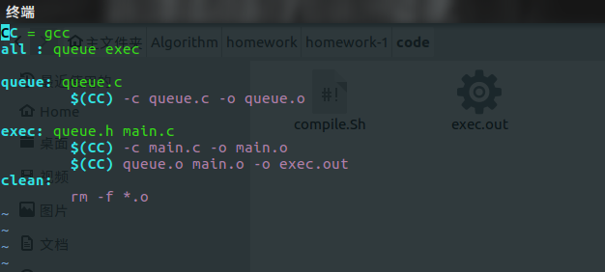

Shell脚本文件compile.Sh

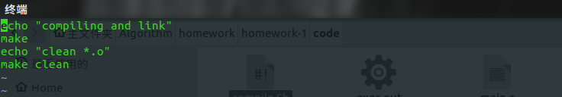

## 八．运行效果